ДОКУМЕНТ ПОДПИСАН

ЭЛЕКТРОННОЙ ПОДПИСЬЮ

Сертификат: 009BE505891FD8AA6DE61DAE48EB942652

Владелец: ГОСУДАРСТВЕННОЕ ПРОФЕССИОНАЛЬНОЕ ОБРАЗОВАТЕЛЬНОЕ УЧРЕЖДЕНИЕ

КЕМЕРОВСКИЙ КОММУНАЛЬНО-СТРОИТЕЛЬНЫЙ ТЕХНИКУМ" ИМЕНИ В.И. ЗАУЗЕЛКОВА

Действителен: с 06.05.2024 до 30.07.2025

"

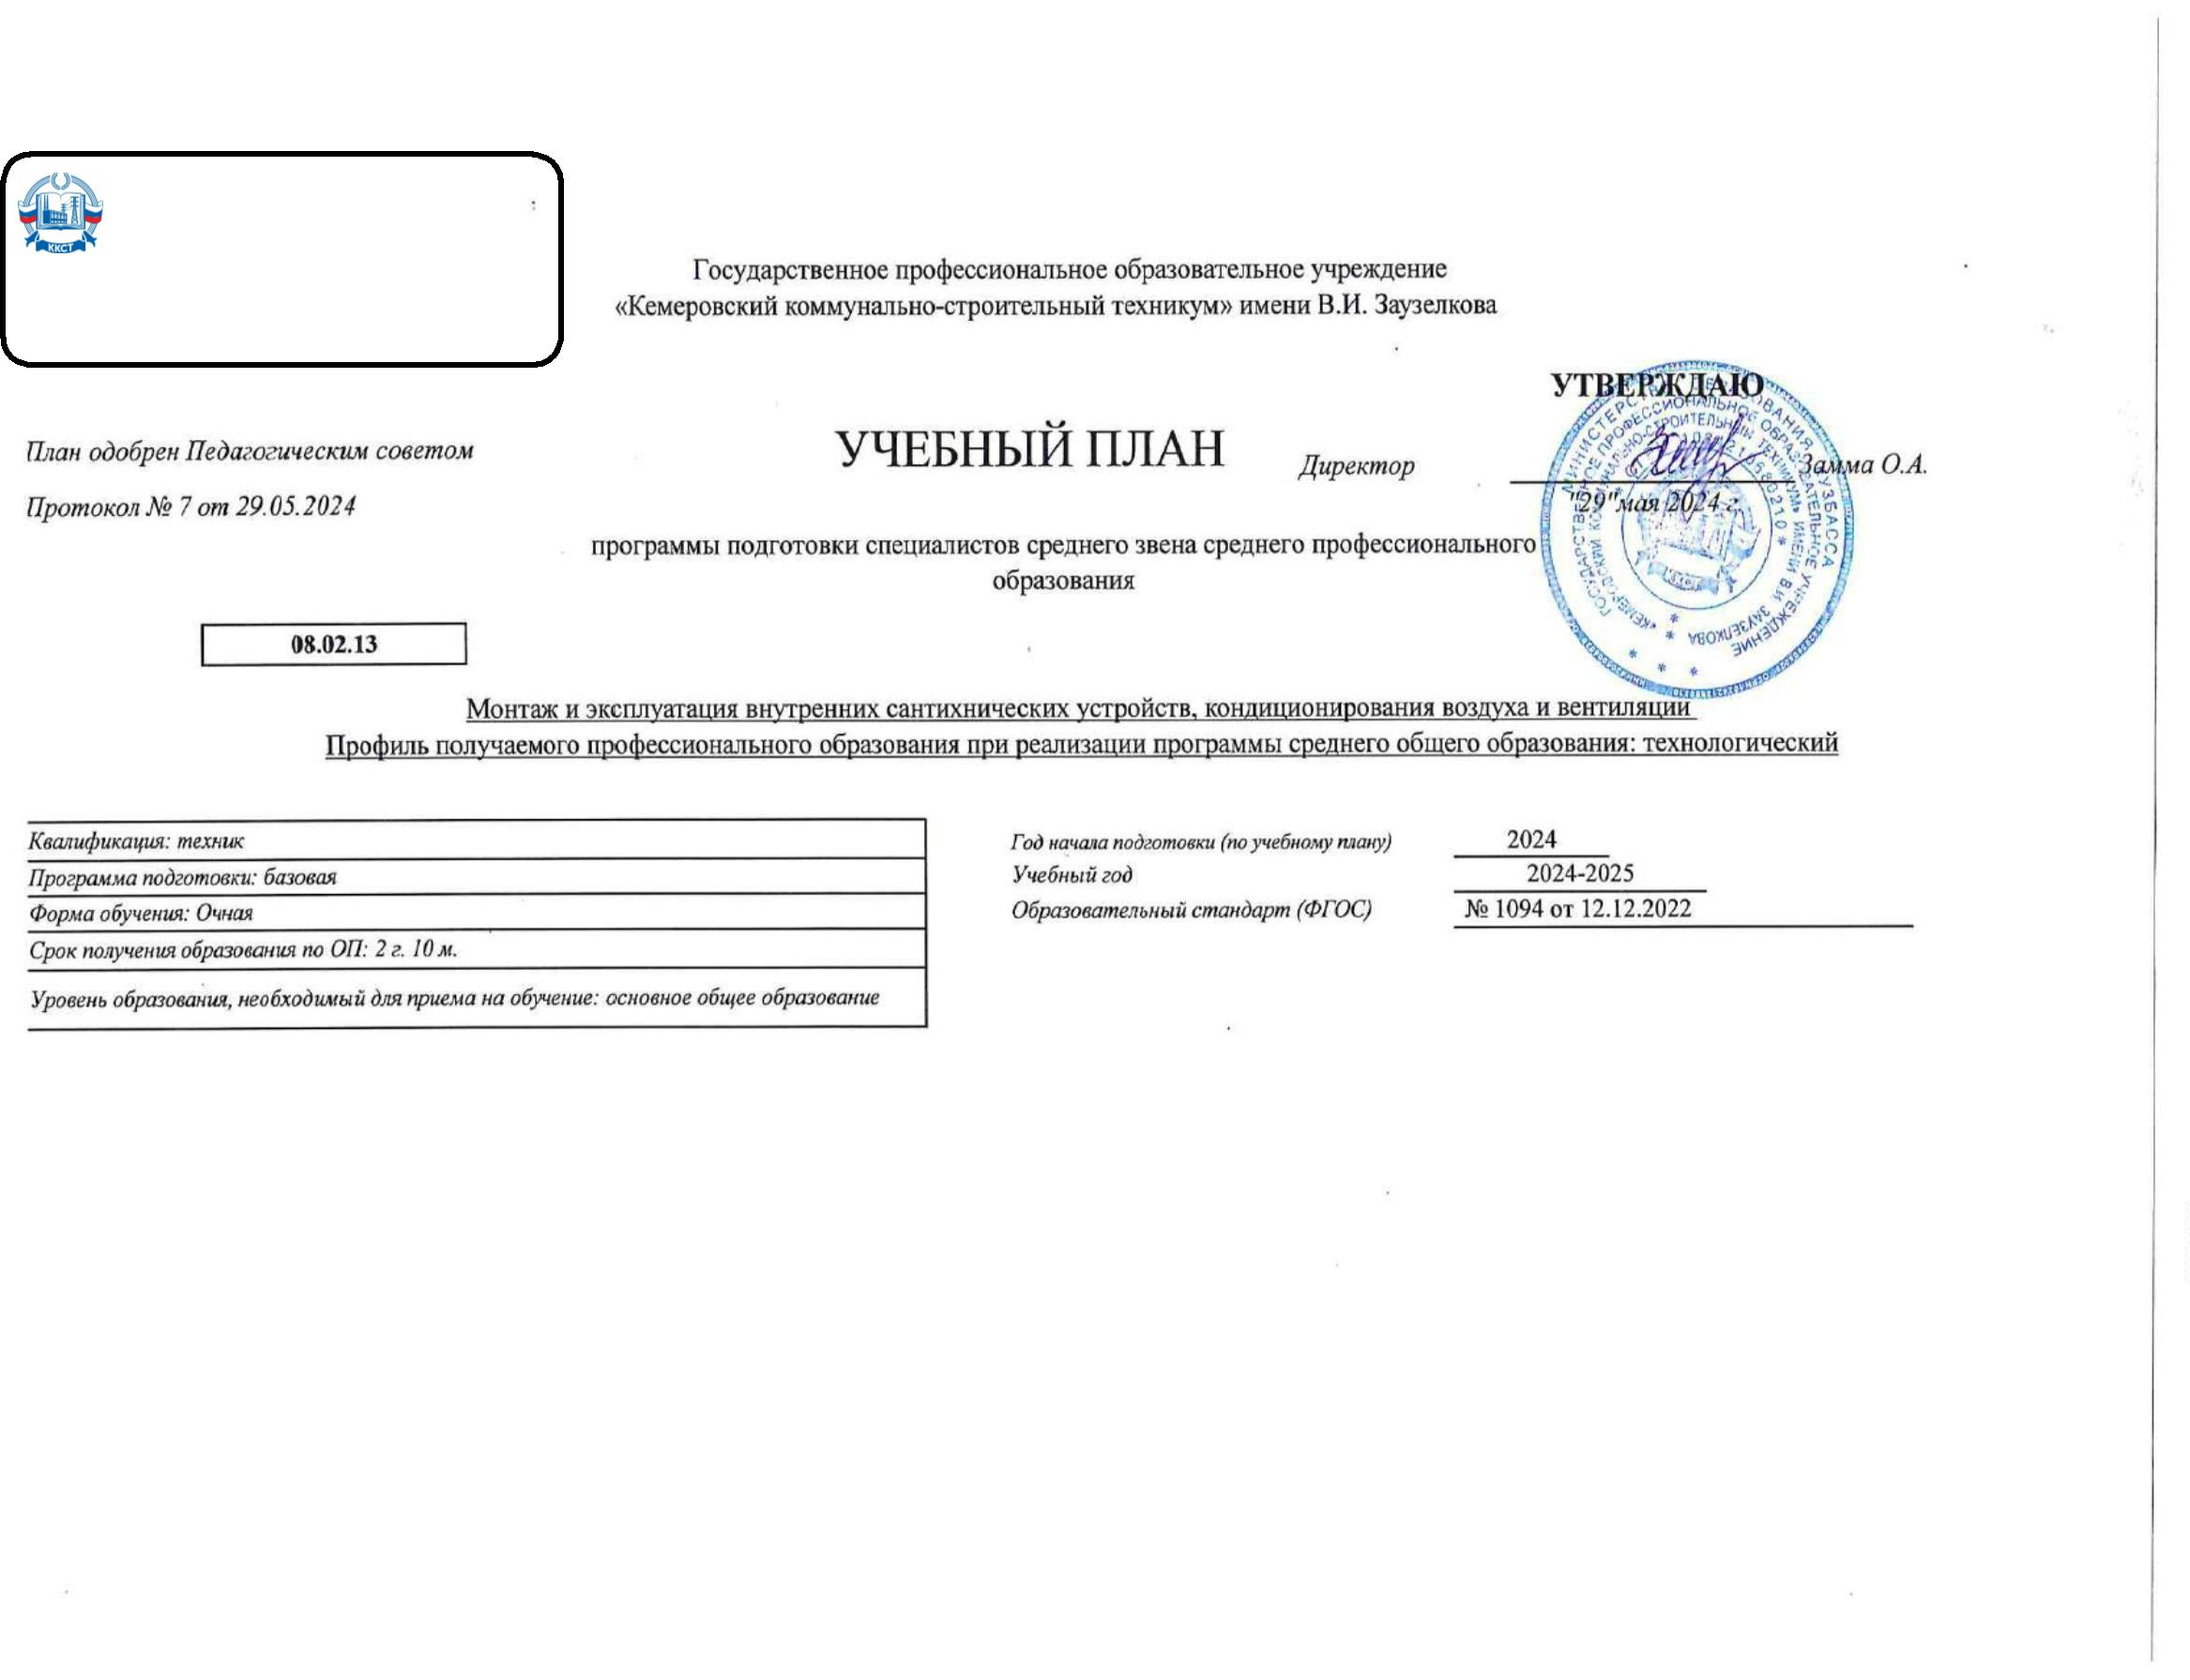

Календарный учебный график

Мес

Сентябрь

Октябрь

Ноябрь

Декабрь

Январь

Февраль

Март

Апрель

Май

Июнь

Июль

Август

Числа

Нед

1

2

3

4

5

6

7

8

9

10 11 12 13 14 15 16 17 18 19 20 21 22 23 24 25 26 27 28 29 30 31 32 33 34 35 36 37 38 39 40 41 42 43 44 45 46 47 48 49 50 51 52

I

К

К

Э

Э

К

К

К

К

К

К

К

К

К

Э

Э

Э

Э

Э

Э

Э

Э

II

У

К

К

У

Э

У

К

К

К

К

К

К

К

К

К

Э

Э

Э

III

К

К

П

П

П

П

П

П

П

П

П

Пд Пд Пд Пд

Д

Д

Д

Д

Д

Д

=

=

=

=

=

=

=

=

=

Сводные данные

Курс 1

Курс 2

Курс 3

Итого

Сем. 1 Сем. 2

Всего

Сем. 3 Сем. 4

Всего

Сем. 5 Сем. 6

Всего

Обучение по дисциплинам и

междисциплинарным курсам

17

22

39

15 3/6

1

21 1/6

2

36 4/6

16 3/6

4

20 3/6

96 1/6

У

Учебная практика

3

3

9

Производственная практика (по профилю

специальности)

П

9

9

Производственная практика

(преддипломная)

Пд

Э

4

1

6

4

1 3/6

6

4

4 5/6

6

Промежуточная аттестация

2

2

3/6

5/6

1 2/6

3/6

Защита выпускной квалификационной

работы

Д

К

Каникулы

2

9

11

2

9

11

2

2

24

Итого

19

33

**52**

19

33

**52**

19

24

**43**

147

Студентов

Групп

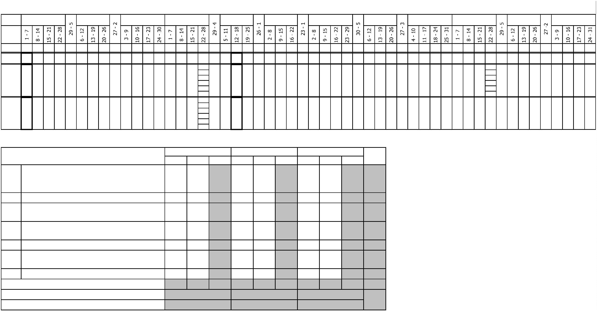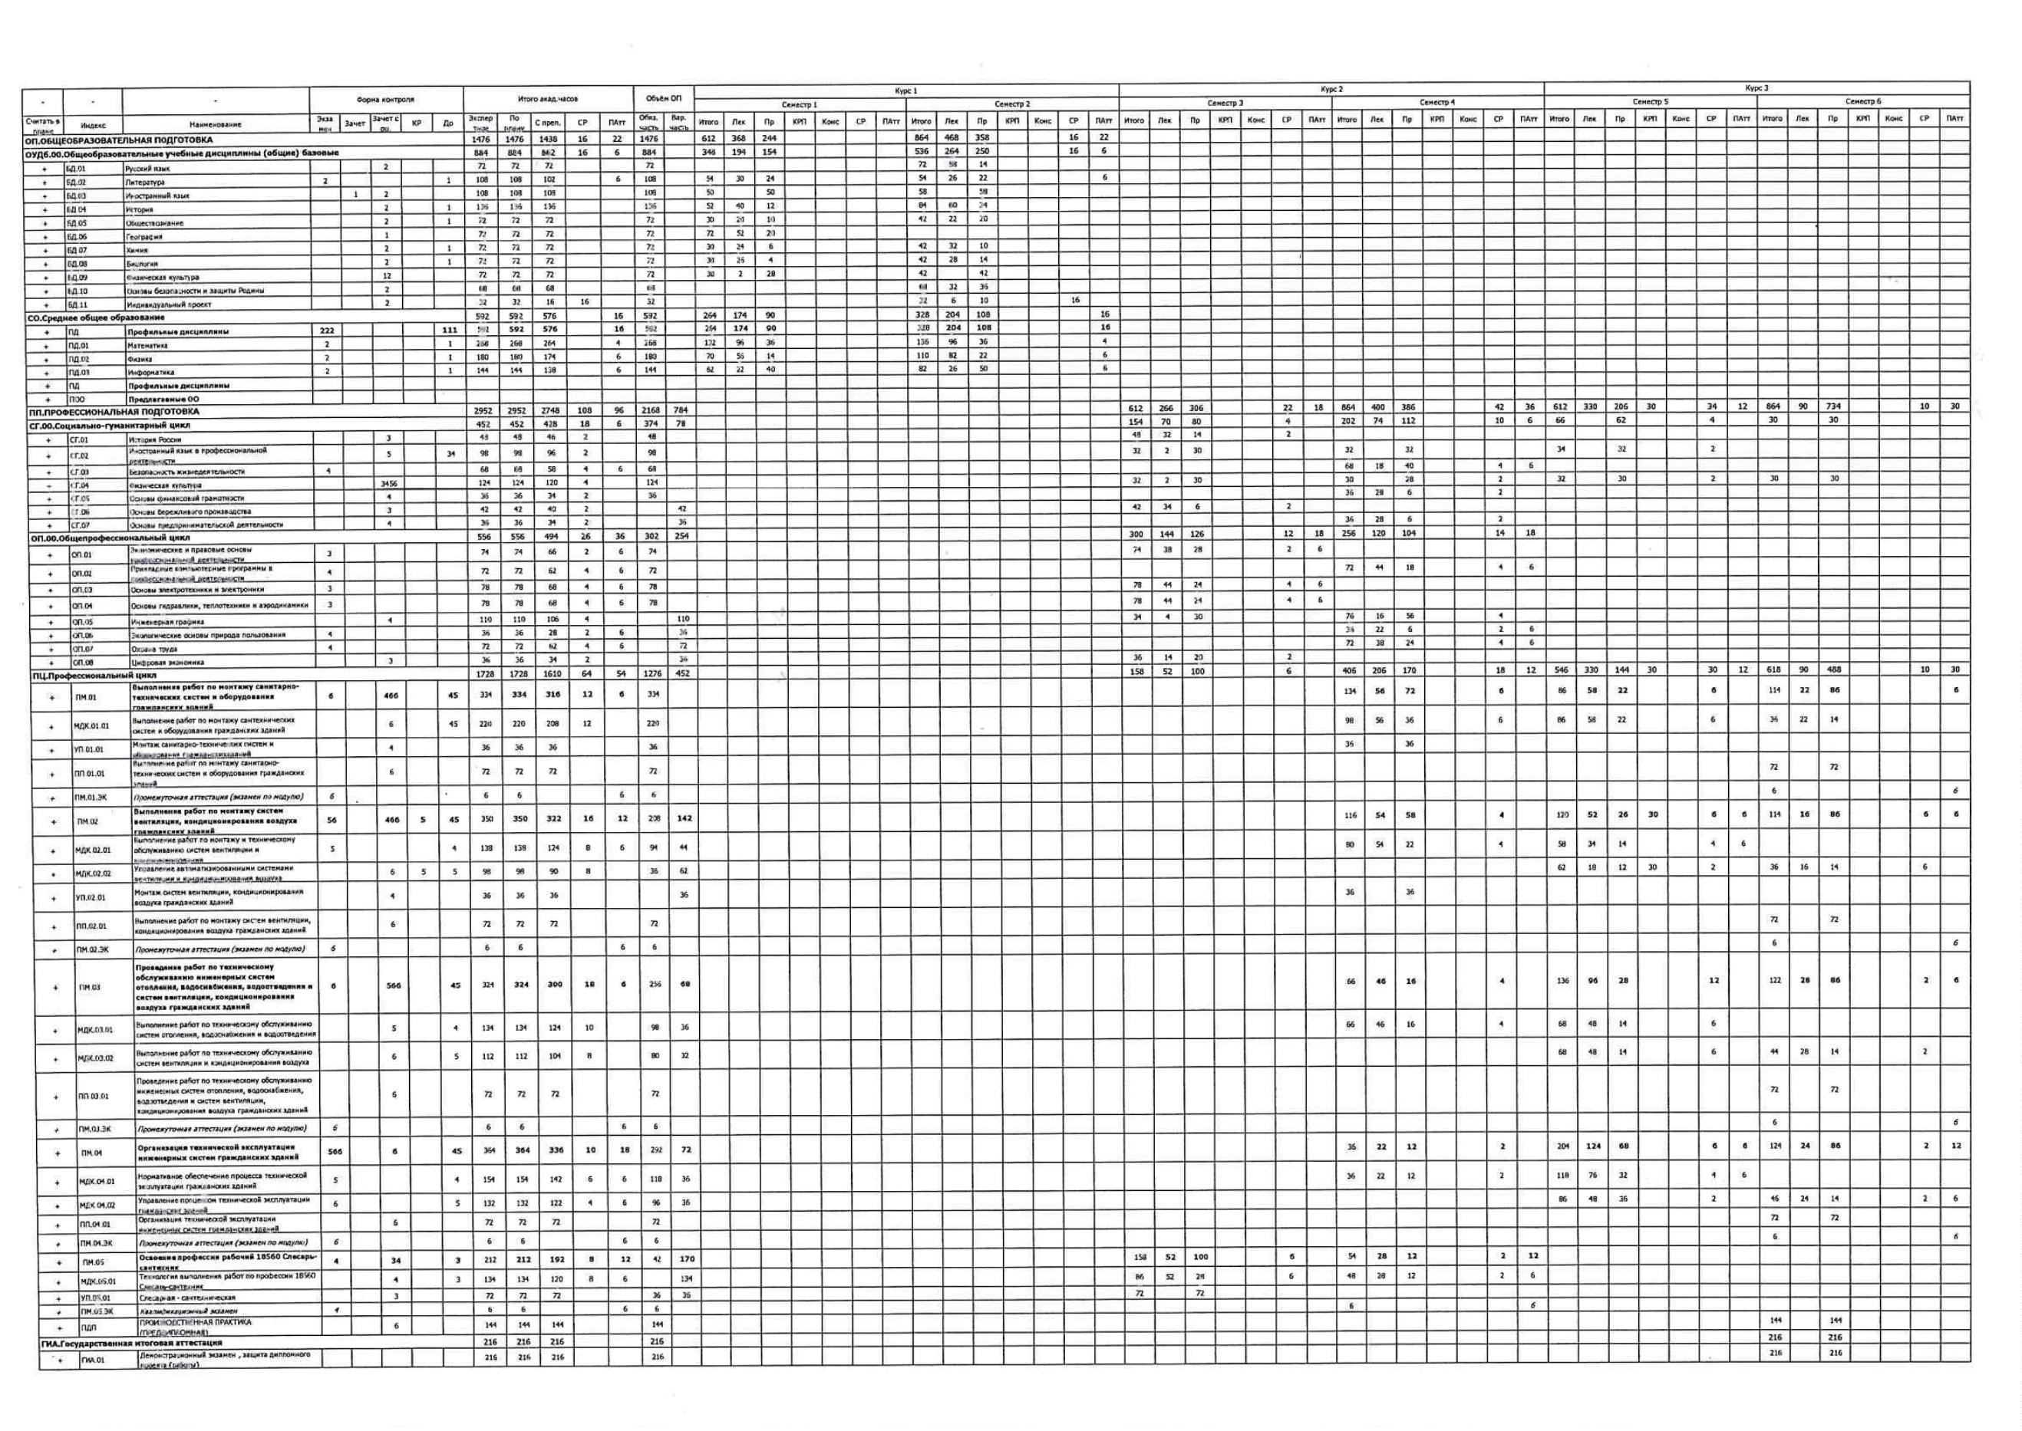

8

. Пояснения к учебному плану

Настоящий учебный план основной образовательной программы среднего профессионального образования Государственного профессионального образовательного учреждения «Кемеровский коммунально-строительный техникум» имени

В.И. Заузелкова разработан на основе:

-

2

Федерального государственного образовательного стандарта по специальности среднего профессионального образования (далее - СПО), утвержденного приказом Министерства образования и науки Российской Федерации от 12 декабря

022 г. N 1094, зарегистрирован Министерством юстиции Российской Федерации 6 февраля 2018 г., регистрационный N 49945, 08.02.13 Монтаж и эксплуатация внутренних сантехнических устройств, кондиционирования воздуха и

вентиляции - Федерального закона Российской Федерации от 29 декабря 2012г. №273-ФЗ «Об образовании в Российской Федерации» - Приказа Минобрнауки России от 17.05.2012 N 413 (ред. от 12.08.2022) «Об утверждении федерального

государственного образовательного стандарта среднего общего образования» (Зарегистрировано в Минюсте России 07.06.2012 N 24480) - Приказа Министерство просвещения Российской Федерации от 24 августа 2022 г. N 762 об

утверждении Порядка организации и осуществления образовательной деятельности по образовательным программам среднего профессионального образования - Приказа Министерства науки и высшего образования РФ и Министерства

просвещения РФ от 5 августа 2020г. N 885/390 «О практической подготовке обучающихся» - Приказ Министерства просвещения Российской Федерации от 08.11.2021 № 800 «Об утверждении Порядка проведения государственной итоговой

аттестации по образовательным программам среднего профессионального образования" (Зарегистрирован 07.12.2021 № 66211) (в ред. Приказов Минпросвещения России от 05.05.2022 N 311 от 19.01.2023 №37 - Приказ Министерства

просвещения Российской Федерации от 14.10.2022 № 906 «Об утверждении Порядка заполнения, учета и выдачи дипломов о среднем профессиональном образовании и их дубликатов» - Устава Государственного профессионального

образовательного учреждения «Кемеровский коммунально-строительный техникум» имени В.И. Заузелкова. - Локальных нормативных актов ГПОУ ККСТ.

Организация учебного процесса: - учебный год начинается с 1 сентября и заканчивается в соответствии с графиком учебного процесса и расписанием занятий на учебный год. - продолжительность учебной недели - шестидневная; -

продолжительность занятий 45 минут, объем недельной образовательной нагрузки обучающихся составляет 36 академических часа в неделю и включает все виды работ во взаимодействии с преподавателем (урок, практическое занятие,

лабораторное занятие, консультация, лекция, практическая работа), практики (в профессиональном цикле) и самостоятельную работу. самостоятельная работа обучающихся составляет не более 10% от объема часов, отведенных на

освоение дисциплины, профессионального модуля, включена в общий объем часов на их аудиторную работу и регламентируется расписанием занятий, содержание самостоятельной работы отражается в рабочей программе дисциплины,

профессионального модуля выполняется на учебных занятиях под непосредственным руководством преподавателя и по его заданию. - формы и процедуры текущего контроля знаний предусмотрены в виде дифференцированных зачетов и

экзаменов.

Объем времени, отведенный на вариативную часть образовательной программы, определен в соответствии с требованиями ФГОС СПО (не менее 30% от общего времени, отведенного на освоение программы), с учетом рекомендаций

примерной основной образовательной программы, требований профессиональных стандартов и использован на увеличение объема часов учебных дисциплин общепрофессионального цикла, профессиональных модулей.

Промежуточная аттестация является обязательной по каждой дисциплине, МДК, и профессиональному модулю. Организация промежуточной аттестации осуществляется в соответствии с положением. Формами промежуточной аттестации

являются зачет, дифференцированный зачет, экзамен, экзамен квалификационный. Зачет и дифференцированный зачет проводятся по дисциплине, МДК, теме МДК за счет времени, отводимого на изучение дисциплины или МДК, на

последнем занятии. Экзамен проводится по дисциплине или по МДК (части ПМ) сконцентрировано в рамках календарной сессионной недели. Экзамен (квалификационный) проводится в последнем семестре освоения программы

профессионального модуля и представляет собой форму независимой оценки результатов обучения с участием работодателей. Условием допуска к экзамену (квалификационному) является успешное освоение обучающимися всех

элементов программы профессионального модуля.

Общеобразовательный учебный цикл реализуется по технологическому профилю. Изучение учебных дисциплин общеобразовательного цикла распределено на изучение базовых и профильных учебных дисциплин. Изучение дисциплин

общеобразовательного цикла предполагает выполнение обучающимися индивидуальных проектов по любой дисциплине (по выбору). Индивидуальный проект - особая форма организации образовательной деятельности обучающихся

(учебное исследование или учебный проект). Индивидуальный проект выполняется обучающимся самостоятельно под руководством преподавателя по выбранной теме в рамках одного или нескольких изучаемых учебных предметов, курсов

в любой избранной области деятельности (познавательной, практической, учебно-исследовательской, социальной, художественно-творческой, иной). Промежуточная аттестация по учебным дисциплинам общеобразовательного цикла

проводится в форме дифференцированных зачетов и экзаменов Учебная дисциплина «Физическая культура» реализуется в объеме 72 часов в общеобразовательном цикле и 110 часа в Социально-гуманитарном цикле. Для обучающихся

инвалидов и лиц с ограниченными возможностями здоровья образовательная организация устанавливает особый порядок освоения дисциплины «Физическая культура» с учетом состояния их здоровья. Учебная дисциплина «Безопасность

жизнедеятельности» реализуется в рамках общепрофессионального цикла в объеме 68 часов, из них на освоение основ военной службы (для юношей) - 70 % от общего времени, отведенного на указанную дисциплину. В обязательную

часть общепрофессионального цикла образовательной программы входят следующих дисциплин: "Экономические и правовые основы профессиональной деятельности", "Прикладные компьютерные программы в профессиональной

деятельности"; "Основы электротехники и электроники", "Основы гидравлики, теплотехники и аэродинамики".

В каждом учебном году количество экзаменов не превышает 8, а количество зачетов -10 (без учета зачетов по физической культуре).

По рабочему учебному плану ППССЗ предусматривается наличие двух курсовых проектов (работ):

-

по профессиональному модулю ПМ.01 Монтаж санитарно-технических систем и оборудования гражданских зданий:

-

МДК 01.01 Контроль соответствия качества монтажа систем водоснабжения и водоотведения, отопления, вентиляции и кондиционирования воздуха требованиям нормативной и технической документации

-

по профессиональному модулю ПМ.02 Монтаж систем вентиляции, кондиционирования воздуха гражданских зданий:

-

МДК. 02.03 Управление автоматизированными системами вентиляции и кондиционирования воздуха Курсовые проекты (работы) реализуются в пределах времени, отведенных на изучение дисциплины и профессионального модуля. При

проведении курсовых проектов (работ) с обучающимися проводятся консультации. Предусматривается защита курсовых проектов (работ).

Учебная и производственная практика реализуются в рамках профессиональных модулей профессионального учебного цикла по каждому из основных видов деятельности. Объем часов учебной практики составляет 8 недель (288 часа),

объем производственной практики составляет 9 недель (324 часа), что составляет более 25% от часов, отведенных на профессиональный цикл. Учебная практика в объеме 8 недель реализуется по каждому из основных видов

деятельности, предусмотренных ФГОС СПО по специальности 08.02.13 Монтаж и эксплуатация внутренних сантехнических устройств, кондиционирования воздуха и вентиляции, проводится в рамках профессиональных модулей

рассредоточено по семестрам: 3 семестр ПМ.01 - 2 неделя; 4 семестр ПМ.02 - 3 недели; 6 семестр ПМ.03 - 1 неделя, ПМ.04 -1 неделя. Производственная практика в объеме 9 недель реализуется по каждому из основных видов

деятельности, предусмотренных ФГОС СПО по специальности 08.02.13 Монтаж и эксплуатация внутренних сантехнических устройств, кондиционирования воздуха и вентиляции, проводится в рамках профессиональных модулей

рассредоточено: 6 семестр ПМ.01 - 2 недели, ПМ.02 - 2 недели, ПМ.03 - 1 неделя, ПМ.04 - 2 недели.

Государственная итоговая аттестация проводится в форме демонстрационного экзамена и защиты дипломного проекта (работы)

